Приложение «Информационная система фотоцентра»

(сокращение)

Требования к Программному Обеспечению (SRS)

Автор: Евдачёва Е.Д.  
 Заказчик: «условный заказчик»

Донецк

Оглавление

1. Введение 3

1.1 Цель и назначение 3

1.2 Область применения 3

1.3 Определения, термины, сокращения 3

1.4 Ссылки 3

1.5 Обзор 3

2. Общее описание 5

1.6 Перспективы продукта (позиционирование) 6

1.6.1 Пользовательские интерфейсы 6

1.6.2 Аппаратные интерфейсы 7

1.6.3 Программные интерфейсы 7

1.6.4 Коммуникационные интерфейсы 7

1.6.5 Ограничения по памяти 7

1.6.6 Требования по адаптации 7

1.7 Функции продукта 7

1.8 Пользовательские характеристики 9

1.9 Ограничения 9

1.10 Предположения и зависимости 9

1.11 Распределение требований 9

3. Детальные требования 10

2.1 Функциональные требования 10

2.2 Нефункциональные требования 13

4. Сопровождающая информация 14

3.1 Диаграмма создаваемых классов 14

5. ДЕТАЛЬНОЕ ПРОЕКТИРОВАНИЕ 15

5.1 Проектирование 15

5.2. Диаграмма вариантов использования 17

5.3. Диаграмма классов 17

5.4 Структура проекта клиентского модуля 18

6. РУКОВОДСТВО ПОЛЬЗОВАТЕЛЯ 23

6.1 Пользовательский интерфейс 23

# Введение

## Цель и назначение

Целью данного документа является подробное структурированное представление требований к программному продукту. Предназначен для настоящих и, возможно, будущих разработчиков программного продукта, а также для заказчика.

## Область применения

Название программного продукта: «Photo-center».

Программный продукт предназначен для организации работы информационной системы фотоцентра. Программа предназначена для использования работниками и клиентами данного фотоцентра. Программный продукт является самодостаточным и автономным.

## Определения, термины, сокращения

## Ссылки

Стандарт организации IEEE по составлению тех. заданий на разработку ПО:

IEEE Std. 830-1998 IEEE Recommended Practice for Software Requirements Specification. IEEE Computer Society, 1998.

## Обзор

Во втором разделе документа приведены общие требования к разрабатываемому продукту (концепция интерфейса и функционал). Целевой аудиторией раздела является – заказчик. В третьем разделе приводятся детальные требования к продукту, написанные разработчиком в результате подробного анализа общих требований. В четвертый раздел включены приложения.

# Общее описание

Запросы на добавление студии

Запросы на добавление фотографа

Запросы на добавление типа фотосессии

Результаты запросов

Реклама

Запросы на бронирование фотографа

Запросы на бронирование студии

Запросы на бронирование фотосессии

Результаты запросов

Программное обеспечение должно иметь возможность поддерживать несколько типов пользователей, такие как:

– Администратор;

– Пользователь.

В системе должна вестись и обрабатываться информация по:

– Студиям (название, стиль, время, цена)  
– Тип фотосессии (название, кол-во участников)  
– Фотографам (Студия, тип фотосессии, время, цена)

В системе должна обрабатываться и отображаться следующая информация:

* 1. Информация по студиям (название, стиль, оценка и время бронирования);
  2. Информация по фотографам (стоимость и имя)
  3. Информация о типах фотосессий (название, кол-во участников);
  4. Наличие некоторого постоянного хранилища данных, в которую пользователь сможет добавлять заявки бронирования.
  5. Просмотр характеристик студии, типов фотосессий и фотографов.

## Перспективы продукта (позиционирование)

### Пользовательские интерфейсы

Интерфейс должен реализован для отображения на мониторах минимум 1280х1024 пикселей. Кнопки и другие элементы управления должны иметь стандартные размеры. Цветовое оформление окон должно быть светлым, с акцентным и вторичным цветами.

Требования к окнам, предоставляемым пользователям по категориям:

* Администратор

Окно входа в систему – предполагает несколько полей для ввода и кнопки входа в систему.

Главное окно администратора, содержащее вкладки «Студии», «Типы фотосессий», «Фотографы». В каждой вкладке отображаются списки с информацией о выбранной категории, с тремя кнопками «Создать», «Удалить», «Редактировать»

* Пользователь

Главное окно пользователя, содержащее вкладки «Студии», «Фотографы». В каждой вкладке отображаются списки с информацией о выбранной категории, с тремя кнопками «Поиск», «Сортировать», «Забронировать»

### Аппаратные интерфейсы

Не требуются.

### Программные интерфейсы

Данное приложение должно быть использовано на операционной системе не ниже Windows 7.

### Коммуникационные интерфейсы

Не требуются.

### Ограничения по памяти

Программа должна занимать не более 512 Мб оперативной памяти.

Модули программы должны занимать не более 1Гб памяти на жестком диске.

2.1.6 Операции

Необходима поддержка следующих операций:

1. Защиту данных авторизации посредством хеширования паролей

2. Логирование

### Требования по адаптации

Необходимы программы-установщики для осуществления развертывания модулей преподавателя и учащегося на соответствующих целевых компьютерах. Необходимо предоставить всем категориям пользователей справочную информацию.

## Функции продукта

Основной функционал продукта по классам пользователя:

Функции Администратора:

* Добавление / Удаление / Редактирование информации о студиях;
* Добавление / Удаление / Редактирование информации о типах фотосессий;
* Добавление / Удаление / Редактирование информации о фотографах.

Функции Пользователя:

* Бронирование студии;
* Поиск нужного студии\ типа фотосессии;
* Сортировка списков о студиях\ фотографах.

Сценарий «Бронирование студии»:

* Пользователь входит в окно «Студии»;
* Система отображает изображения и названия студий;
* Пользователь выбирает определенную студию и открывает дополнительное окно;
* В дополнительном окне пользователь видит стиль, стоимость аренды, указывает время бронирования студии;
* По нажатию на кнопку ОК, время будет зафиксировано за данным человеком.

Сценарий «Фотографы»

* Пользователь входит в окно «Фотографы»;
* Система отображает имена и стоимость работы каждого фотографа;
* При выборе фотографа, автоматически подтягивается выбранная студия и тип фотосессии;
* При нажатии на кнопку ОК, все данные сохраняются и выводится окно со всеми выше указанными данными;
* Если фотограф уже занят, то при нажатии на кнопку ОК, система выдаёт ошибку.

## Пользовательские характеристики

Администратор:

- Понимание структуры файловой системы ОС Windows.

Пользователь:

- Понимание структуры файловой системы ОС Windows.

## Ограничения

Продукт будет поддерживать только русский язык интерфейса.

## Предположения и зависимости

Не требуются.

## Распределение требований

Не требуются.

# Детальные требования



## Функциональные требования

Студия

|  |  |
| --- | --- |
| Студия | Наименование студии |
| Стиль | Стиль, в котором выполнена фотосессия |
| Время | Дата и время съемки или проведения фотосессии |
| Цена | Стоимость проведения фотосессии |

Типы фотосессий

|  |  |
| --- | --- |
| Фотосессия | Наименование фотосессий (семейная, портретная, уличная и т.д) |
| Кол-во участников | Количество людей участвующих в фотосессии |

Фотографы

|  |  |
| --- | --- |
| Фотографы | Имя и фамилия фотографа |
| Студия | Наименование студии |
| Тип фотосессии | Наименование фотосессии |
| Цена | Стоимость работы фотографа |

Варианты использования пользователями по категориям:

* Администратор:

1. Вариант использования «Вход в систему»:
2. В появившемся окне «Авторизация» Администратор выполняет вход;
3. Если данные логина и пароля не корректны, выдается информация об ошибке, сценарий приостанавливается;
4. Если данные корректны, появляется «Главное окно».
5. Вариант использования «Добавление студии»:
6. В главном окне во вкладке «Студии» после нажатия кнопки «Добавить», заполняются все поля для ввода в появившемся окне;
7. Если какие-то поля заполнены не корректно, то после нажатия на кнопку «Добавить», появится ошибка о неверном заполнении формы;
8. Если все поля заполнены корректно, то после подтверждения добавления нового зала, он появится в списке «Студии».
9. Вариант использования «Удаление студии»:
10. Во вкладке «Студии» в списке выделяется строчка с нужной студией;
11. После нажатия на кнопку «Удалить» в появившемся окне происходить подтверждение удаления;
12. Если окно было закрыто или нажата кнопка «Нет», то удаление студии не происходит;
13. Если была нажата кнопка «Да», то студия из списка удаляется.
14. Вариант использования «Редактирование студии»:
15. Во вкладке «студии» в списке выделяется строчка с нужной студией;
16. После нажатия на кнопку «Редактировать» в появившемся окне происходить корректировка некоторых значений;
17. Если окно было закрыто или нажата кнопка «Отмена», то измененная информация о студии не вносится в список;
18. Если все поля отредактированы корректно, то после нажатия кнопки «ОК», измененный зал будет отображаться в списке.
19. Варианты использований «Добавление типа фотосессии» и «Добавление фотографа» происходят по аналогии с вариантом использования «Добавление студии».
20. Варианты использований «Удаление типа фотосессии» и «Удаление фотографа» происходят по аналогии с вариантом использования «Удаление студии».
21. Варианты использований «Редактирование типа фотосессии» и «Редактирование фотографа» происходят по аналогии с вариантом использования «Редактирование студии».

* «Пользователь»:

1. Вариант использования «Поиск студии»:
2. Во вкладке «Студия» в поисковой строке Пользователь вводит название фильма;
3. Нажимает кнопку «Найти» и список обновляется;
4. Из выпадающих списков «Название» и «Стиль» можно уточнить выборку;
5. Если ничего не найдено, будет отображено соответствующее уведомление;
6. Список можно отсортировать по алфавиту и годам
7. Вариант использования «Поиск сеанса»:
8. Во вкладке «Сеансы» в поисковой строке Пользователь вводит название фильма;
9. Нажимает кнопку «Найти» и список обновляется;
10. Из выпадающих списков «Время» и «Цена» можно уточнить выборку;
11. Если ничего не найдено, будет отображено соответствующее уведомление;
12. Список можно отсортировать по алфавит и цене сеанса, количеству оставшихся свободных мест.
13. Вариант использования «Бронирование сеанса»:
14. Во вкладке «Сеансы» в списке Пользователь выделяет нужный сеанс;
15. После нажатия кнопки «Забронировать» появляется окно, в котором есть поле для ввода номера телефона и 2 кнопки «Отмена» и «Ок»;
16. Если номер телефон введен корректно, то после нажатия кнопки «Ок», появляется сообщение, что скоро свяжется работник кинотеатра для уточнения деталей;
17. Если была нажата кнопка «Отмена», то окно будет закрыто.

## Нефункциональные требования

Для моделируемого программного продукта определены следующие данные:

- список студий;

- список типов фотосессий;

- список фотографов.

Список классов для реализации всех функциональных требований:

– Организация современного пользовательского интерфейса;

– Студии;

– Тип фотосессии;

– Фотографы.

Список Интерфейсов для реализации всех функциональных требований:

– Студии;

– Типы фотосессий;

– Фотографы.

# Сопровождающая информация



## Диаграмма создаваемых классов

Class Studia

string Name_studia;

String Style;

DateTime Time;

int price;

Class type-photo

string Name_type-photo;

int participant;

Class Photographer;

String Name;

Class Studia;

Class type-photo;

DateTime Time;

int price;

# ДЕТАЛЬНОЕ ПРОЕКТИРОВАНИЕ

## 5.1 Проектирование

При запуске приложения отобразится главное окно с пунктами:

- Студии;

- Фотографы;

- Стиль фотосессии;

Каждый пункт имеет индивидуальный дизайн, в стиле винтажного изображения. Под каждой иконкой присутствуют кнопки. При нажатии на кнопку должен быть совершен переход на следующую страницу (разворот данного пункта). На каждой странице будет разворачивать меню, со всеми необходимыми пунктами для выбора данных.

На странице Студии:

1. Должны высвечиваться фотографии предложенных студий и их названия и стоимость.
2. Все студии должны листаться.
3. Снизу должна быть галочка для выбора данной студии и занесения её на страницу «Фотографы».

На страницу Стиль фотосессии:

1. Высвечиваются фотографии и названия фотосессии.
2. Все стили листаются.
3. Также снизу указывается количество участников для фотосессии (для каждого стиля – оно будет ограниченно) и галочка для выбора стиля. Вся информация заносится на страницу «Фотографы».

На странице Фотографы:

1. Будет выведена информация, заполненная ранее, а именно: студия и стиль фотосессии.
2. Также будет выведен перечень фотографов, их ФИО, стоимость работы, стили с которыми они работают.
3. При выборе нужного фотографа галочкой, высветится окно.
4. В данном окне будет выведена вся информация,
5. заполненная клиентом: время, кол-во участников, стиль, студия, фотограф и общая стоимость фотосъемки.

5.2 Общая схема приложения

Общая схема приложения и взаимодействие между элементами приложения изображена на рисунке 5.1



Главная страница

Стиль

Фотографы

Студии

Выход



Пользователи



Готово



Окно с подведением итогов

Отзывы

Рис. 5.1. – Общая схема приложения.

## 5.2. Диаграмма вариантов использования

Цель варианта использования заключается в том, чтобы определить законченный аспект или фрагмент поведения некоторой сущности без раскрытия внутренней структуры этой сущности. На рисунке 5.2 показан пользователь и функции, выполняемые в рамках приложения.

Открыть приложение

Сделать выбор студии, стиля и фотографа

Подтвердить внесенные данные

Подсчитать получившуюся сумму

Изменить полноэкранный режим

Рис.5.2 – Диаграмма вариантов использования

## 5.3. Диаграмма классов

Диаграммы классов показывают набор классов, интерфейсов, а также их связи. Диаграммы этого вида чаще всего используются для моделирования объектно-ориентированных систем. Она предназначена для статического преставления системы. На рисунке 5.3 показа диаграмма классов приложения.

*

## Структура проекта клиентского модуля

Таблица 5.4.1 - Классы

|  |  |
| --- | --- |
| Login_Polzovatel | Регистрация на сайте |
| Photographer | Выбор фотографа |
| Style | Выбор стиля фотосессии |
| Studia | Выбор студии |
| Check | Вывод окна с финальным результатом |

Таблица 5.4.2 – Методы и свойства класса Login_Polzovatel

|  |  |
| --- | --- |
| Class Login | |
| Название | Описание |
| Свойства | |
| countUsers | Количество зарегистрировавшихся пользователей |
| Login | Объект для ввода и вывода информации |
| Методы | |
| WriteTime | Запись времени |
| WriteString | Запись информации |
| OpenForWriting | Метод для записи |
| OpenForReading | Метод для чтения |
| StartLogin | Начало регистрации |
| WriteOperation | Метод с основными функциями |

Таблица 5.4.2 – Методы и свойства класса Style

|  |  |
| --- | --- |
| Class Style | |
| Название | Описание |
| Свойства | |
| countStyle | Количество стилей |
| Методы | |
| NewStyle | Добавление нового стиля |
| InformationStyle | Запись информации |
| SaveStyle | Сохранение |
| checkStyleInForms | Метод для занесения выбранного стиля в чек |
| chooseStyle | Метод для выбора стиля |

Таблица 5.4.3 – Методы и свойства класса Studia

|  |  |
| --- | --- |
| Class Studia | |
| Название | Описание |
| Свойства | |
| countStudia | Количество студий |
| Методы | |
| NewStudia | Добавление новой студии |
| InformationStudia | Запись информации |
| SaveStudia | Сохранение |
| checkStudiaInForms | Метод для занесения выбранной студии в чек |
| chooseStudia | Метод для выбора студии |

Таблица 5.4.4 – Методы и свойства класса Photographer

|  |  |
| --- | --- |
| Class Photographer | |
| Название | Описание |
| Свойства | |
| countPhotographer | Количество фотографов |
| okCheck | Счет открытия чека |
| Методы | |
| NewPhoto | Добавление нового фотографа |
| CrwateInformationPhotographer | Запись информации |
| SavePhоtpgrapher | Сохранение |
| choosePhotographer | Метод для выбора фотографа |

Таблица 5.4.5 – Методы и свойства класса Check

|  |  |
| --- | --- |
| Class Check | |
| Название | Описание |
| Свойства | |
| countCheck | Количество фотографов |
| Методы | |
| SavePhoto | Сохранение фотографа |
| SaveStudia | Сохранение студии |
| SaveStyle | Сохранение стиля |
| Date | Выбор даты и времени |
| costServices | Подсчет итоговой суммы |
| printCheck | Распечатать чек |

class Login

{

private:

int countUsers;

public:

Login(void);

void writeTime();

void WriteString(string cRecorrd);

void OpenForWriting();

void OpenForReading(bool beginning);

void startLogin();

void WriteOperation(char Scan, string code);

};

Класс Login регистрирует клиентов на данном сайте, открывает им доступ к выбору фотографа, студии и стиля фотосессии.

class Style

{

private:

int count_style;

protected:

void newStyle();

void informationStyle();

public:

void saveStyle();

void checkStyleInForms();

void chooseStyle();

};

Класс Style, позволяет выбрать стиль фотосессии. Здесь расписана информация о количестве участников, стоимости и показаны примеры фотосессий в выбранном стиле. При нажатии на кнопку «ОК», автоматически выбранный стиль заносится в чек

class Studia

{

private:

int count_studia;

protected:

void newStudia();

void informationStudia();

public:

void saveStudia();

void checkStudiaInForms();

void chooseStudia();

};

Класс Style ведет подсчет количества студий, пополняет информацию о них, добавляет и вносит изменения в предложенные студии. Сохраняет отмеченную галочкой студию и автоматически вносит её в чек.

class Photograph

{

private:

int count_photographer;

int ok_chek;

public:

void new_photo(int num, string new_photo);

void CreateInformationPhotographer();

void savePhotographer();

void choosePhotographer();

};

Класс Photographer, позволяет выбрать фотографа. В данном классе предоставлена информация о фотографе6, примеры его работ и стоимость его работы. При нажатии на кнопку «ОК», выбранный фотограф добавляется в чек и автоматически открывается окно «Чек».

class Check

{

private:

int count_check;

public:

void savePhoto();

void saveStudia();

void saveStyle();

void Date();

void costServices();

void printCheck()

};

Класс Check – это финальное окно, в котором подводится итог всего выбора. Пользователь выбирает необходимую дату и время. После этого автоматически считается сумма его заказа. При нажатии на кнопку «Распечатать текст» заявка сохраняется.

# РУКОВОДСТВО ПОЛЬЗОВАТЕЛЯ

## 6.1 Пользовательский интерфейс

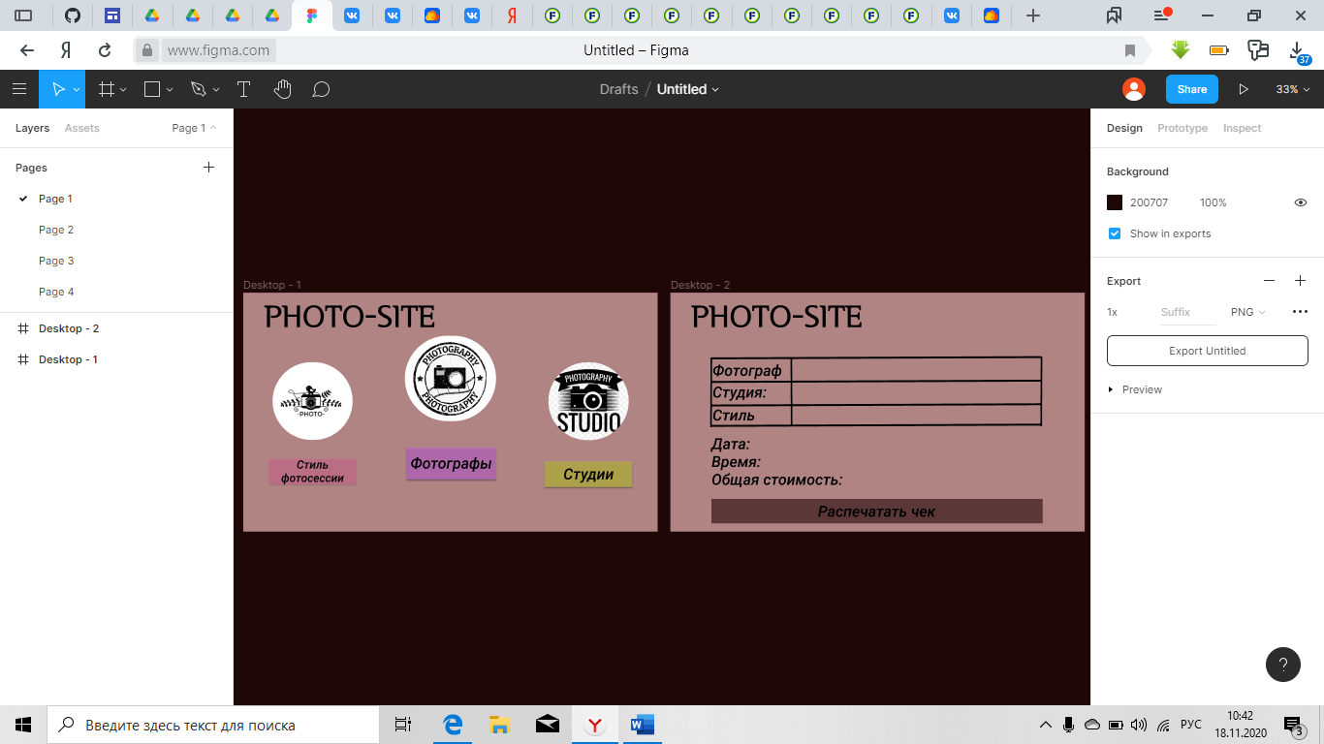

Рис.1 – Главное меню

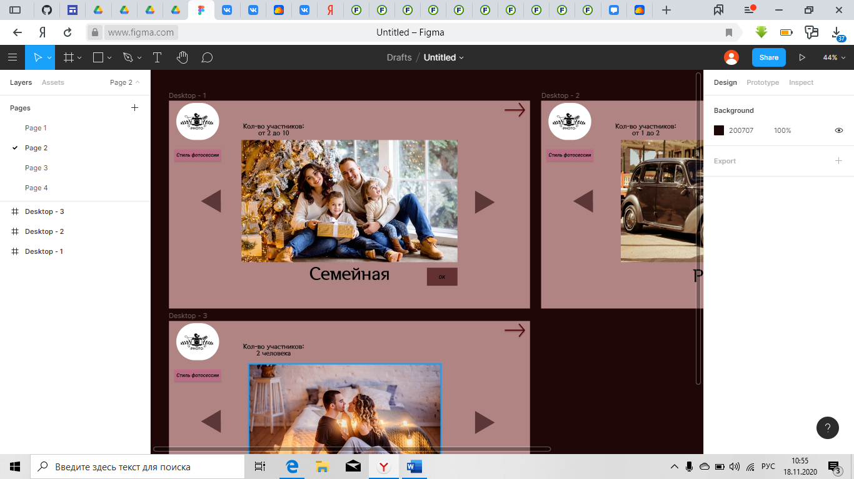

Рис.2 -Выбор студии

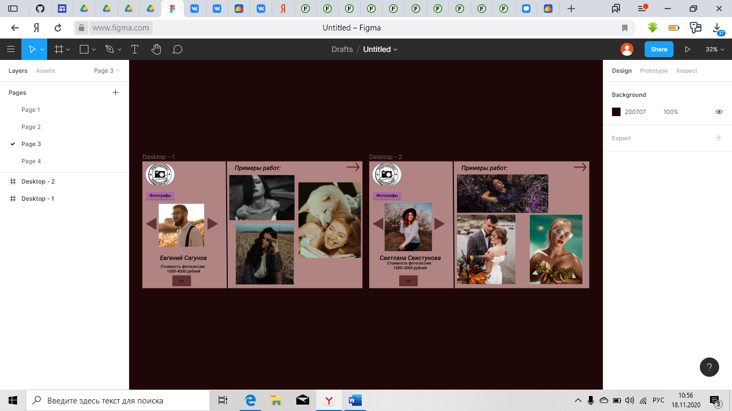

Рис.3 -Выбор фотографа

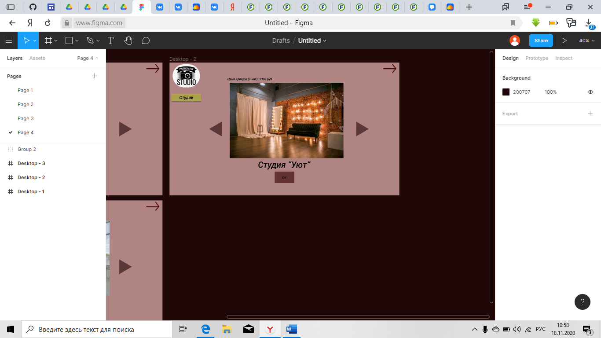

Рис.4 – Выбор студии



Рис. 5 - Чек